2019年度

四川省峨眉山市

残疾人联合会部门决算
目录

公开时间：2020年10月27日

第一部分 部门概况
一、基本职能及主要工作
二、机构设置
第二部分度部门决算情况说明
一、收入支出决算总体情况说明
二、收入决算情况说明
三、支出决算情况说明
四、财政拨款收入支出决算总体情况说明
五、一般公共预算财政拨款支出决算情况说明
六、一般公共预算财政拨款基本支出决算情况说明
七、“三公”经费财政拨款支出决算情况说明
八、政府性基金预算支出决算情况说明
九、 国有资本经营预算支出决算情况说明
十、其他重要事项的情况说明
第三部分 名词解释
第四部分 附件
附件1
附件2
第五部分 附表
一、收入支出决算总表
二、收入决算表
三、支出决算表
四、财政拨款收入支出决算总表
五、财政拨款支出决算明细表
六、一般公共预算财政拨款支出决算表
七、一般公共预算财政拨款支出决算明细表
八、一般公共预算财政拨款基本支出决算表
九、一般公共预算财政拨款项目支出决算表
十、一般公共预算财政拨款“三公”经费支出决算表
十一、政府性基金预算财政拨款收入支出决算表
十二、政府性基金预算财政拨款“三公”经费支出决算表
十三、国有资本经营预算支出决算表
(注：请部门根据实际注明页码)

第一部分 部门概况

一、基本职能及主要工作
（一）主要职能：代表广大残疾人共同利益，听取残疾人意见，反映残疾人需求，维护残疾人合法权益，为残疾人服务，管理残疾人工作，组织残疾人康复，开展职业技能培训，推进安置残疾人就业，对残疾人实行“量体裁衣”式个性化服务。
（二）2019年重点工作完成情况：
1、突出政治引领，政治站位不断提高。
2019年，我会始终坚持以习近平新时代中国特色社会主义思想为指导，深入学习贯彻党的十九大精神，切实增强“四个意识”、坚定“四个自信”、做到“两个维护”，奋力开创新时代峨眉山市残疾人事业发展新局面。坚决贯彻落实党中央、国务院关于残疾人事业的决策部署，推动“健全完善残疾人帮扶制度”，不断提升残疾人获得感、幸福感、安全感。
2、强化责任担当，民生实事成效显著。
着力残疾人事业供给侧，协调各类资源，动员各方力量，切实做好残疾人民生实事项目。（1）、实施（城）乡残疾人居家灵活就业2540人，直补资金127万元，完成率100%。（2）、扶持农村贫困残疾人扶贫解困504人，实际完成554人，扶持资金49.86万元，完成率109.92%。（3）、实施救助贫困家庭脑瘫儿童、智力儿童康复救助24人，救助资金47.99万元，完成率100%。（4）、实施贫困残疾人亟需辅助器械适配415人，实际完成971人，适配资金38.77万元，完成率233.96%。（5）、残疾人家庭无障碍改造任务数48户，实际完成66户，改造资金33.6992万元，完成率137.5%。（6）、康就教及其他方面工作：①开展精准康复服务行动，提供为残疾儿童康复救助、助听器适配、精神病免费服药补贴、盲人定向行走训练、居家托养服务等投入财政资金20.7万元。②用于农村残疾人实用技术培训资金15万元，全年培训有就业创业愿望的残疾人300名。③资助在校残疾人大学生、峨眉山市特殊教育学校基础设施建设和六一慰问乐山市特殊教育学校峨眉山户籍残疾学生等资金9.56万元。④开展临时紧急救助和“温暖万家行”活动，投入资金18万元，分别为全市280名贫困残疾人实行临时紧急救助和2020年元旦春节慰问。⑤全年累计征收残保金1034.4万元。
3、改革创新思路，着力兼顾“点、线、面”工作布局。
既抓好示范了带动，又做好了残疾人基层、基础工作等“面”上各项工作。残疾人康复、教育、就业、扶贫、文化、体育、宣传、维权等工作力度进一步加大，多措并举打好组合拳，扎实推进残疾人就业创业工作，全年新增安置270名残疾人实现再就业，峨眉山金威利运动用品有限公司董事长杨忠勇同志被评为“全国助残先进个人”，受到习近平总书记亲自接见，所在企业被四川省人民政府评为“全省残疾人就业工作先进单位”，正式启动了残疾人就业和康复服务中心工作，目前，中心机构、人员编制已落实，为市残联管理的全额拨款公益一类事业单位，核定事业编制4名，设主任1名。
4、提升服务能力，为残服务持续优化。
着力加强基层残联组织建设，发挥好村（社区）残协作用，实现联系和服务残疾人全覆盖，打通残疾人办证“最后一公里”问题，采取入户上门、特事特办的方式，全年新办理残疾人证1042人，到期换证2277人。2019年，为切实加强基层为残疾人服务能力和水平，按照乐山市人民政府办公室《关于乐山市惠残助残行动计划实施方案（2018-2020年）的通知》（乐府办函[2018]74号）精神，我会坚持公开、公平、公正原则，全面配齐配强全市18个镇乡20名残疾人专职干事和264个村（社区）264名残疾人专职委员选聘工作。概述单位工作开展情况及主要事业成效。

二、机构设置
我会为市政府系列科级单位，一级预算单位。峨眉山市残疾人联合会为参照公务员法管理的事业单位，无下属二级预算单位，设2个内设机构：办公室、康就股。

第二部分 2019年度部门决算情况说明

- 收入支出决算总体情况说明
2019年度收入总计774.52万元，支出总计774.52万元、与2018年相比，收入总计增加248.6万元，增长47.27%，支出总计增加248.6万元，增长47.27%。主要变动原因是加大对残疾人的服务力度。（图1：收、支决算总计变动情况图）（柱状图）
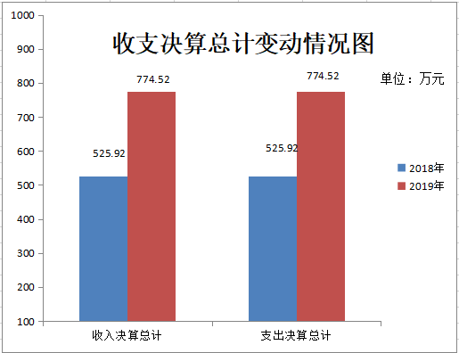

- 收入决算情况说明

2019年本年收入合计729.89万元，其中：一般公共预算财政拨款收入648.02万元，占88.78%；政府性基金预算财政拨款收入78.87万元，占10.81%；上级补助收入0万元，占0%；事业收入0万元，占0%；经营收入0万元，占0%；附属单位上缴收入0万元，占0%；其他收入3万元，占0.41%。
（图2：收入决算结构图）（饼状图）
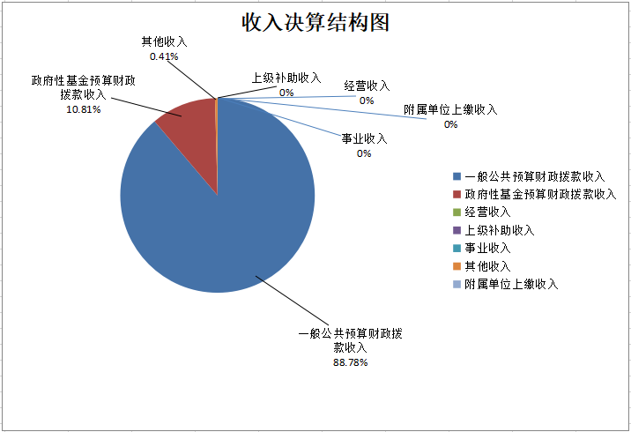

- 支出决算情况说明

2019年本年支出合计742.74万元，其中：基本支出137.94万元，占18.57%；项目支出604.8万元，占81.43%；上缴上级支出0万元，占0%；经营支出0万元，占0%；对附属单位补助支出0万元，占0%。
（图3：支出决算结构图）（饼状图）
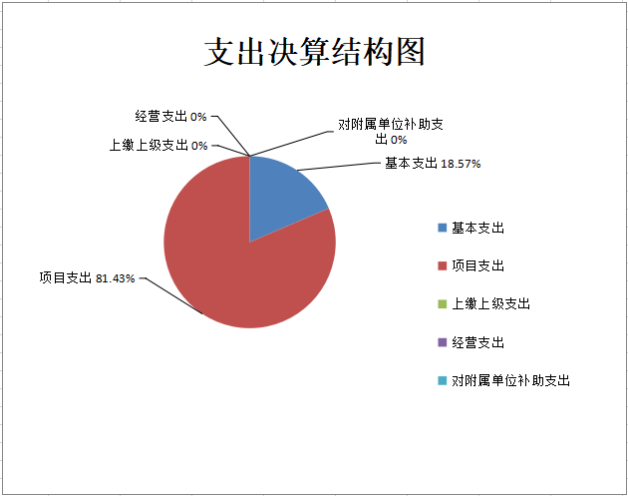

四、财政拨款收入支出决算总体情况说明
2019年财政拨款收入总计757.05万元，支出总计757.05万元。与2018年相比，财政拨款收入总计增加252.7万元、支出总计增加252.7万元，增长50.1%。主要变动原因是加大对残疾人的补助力度。
（图4：财政拨款收、支决算总计变动情况）（柱状图）
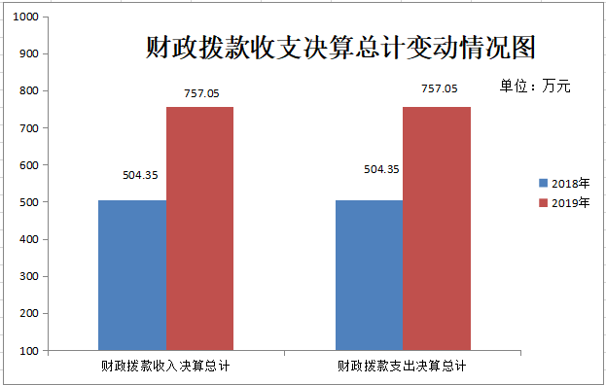

五、一般公共预算财政拨款支出决算情况说明

（一）一般公共预算财政拨款支出决算总体情况
2019年一般公共预算财政拨款支出651.47万元，占本年支出合计的87.71%。与2018年相比，一般公共预算财政拨款增加226.64万元，增长53.35%。主要变动原因是加大对残疾人的补助力度
（图5：一般公共预算财政拨款支出决算变动情况）（柱状图）
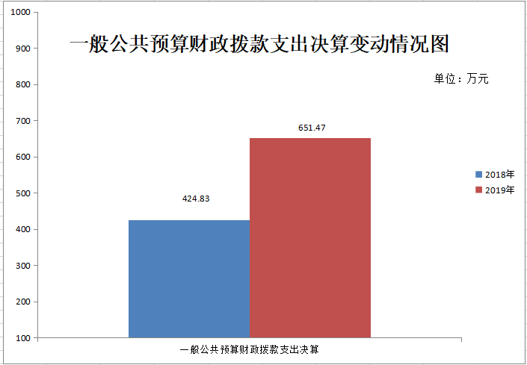

（二）一般公共预算财政拨款支出决算结构情况
2019年一般公共预算财政拨款支出651.47万元，主要用于以下方面:一般公共服务（类）支出0万元，占0%；教育支出（类）0万元，占0%；科学技术（类）支出0万元，占0%；文化旅游体育与传媒（类）支出0万元，占0%；社会保障和就业（类）支出636.23万元，占97.66%；卫生健康支出3.17万元，占0.49%；住房保障支出12.07万元，占1.85%；。（罗列全部功能分类科目，至类级。）
（图6：一般公共预算财政拨款支出决算结构）（饼状图）
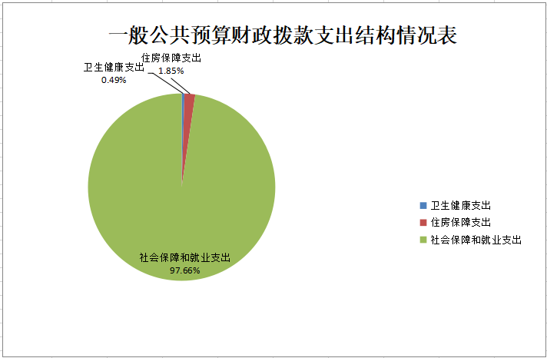

（三）一般公共预算财政拨款支出决算具体情况

2019年般公共预算支出决算数为651.47，完成预算100%。其中：
1.一般公共服务: 2019年此项业务无发生额。
2.教育: 2019年此项业务无发生额。
3.科学技术: 2019年此项业务无发生额。
4.文化旅游体育与传媒: 2019年此项业务无发生额。
5.社会保障和就业2080505机关事业单位基本养老保险费支出: 支出决算为10.48万元，完成预算100%，决算数与预算数一致。
6.社会保障和就业2080506机关事业单位职业年金缴费支出: 支出决算为4.22万元，完成预算100%，决算数与预算数一致。
7.社会保障和就业2081101残疾人事业行政运行: 支出决算为107.55万元，完成预算100%，决算数与预算数一致。
8.社会保障和就业2081104残疾人康复: 支出决算为26.78万元，完成预算100%，决算数与预算数一致。
9.社会保障和就业2081105残疾人就业和扶贫: 支出决算为215.09万元，完成预算100%，决算数与预算数一致。
10.社会保障和就业2080505其他残疾人事业支出: 支出决算为272.11万元，完成预算100%，决算数与预算数一致。
11.卫生健康2101101行政事业单位医疗:支出决算为3.17万元，完成预算100%，决算数与预算数一致。
12.住房保障支出2210201住房公积金: 支出决算为12.07万元，完成预算100%，决算数与预算数一致。
（注：数据来源于财决Z01-1表，罗列全部功能分类科目至项级。上述“预算”口径为调整预算数。增减变动原因为决算数<项级>和调整预算数<项级>比较，与预算数持平可以不写原因。）

六、一般公共预算财政拨款基本支出决算情况说明
2019年一般公共预算财政拨款基本支出137.49万元，其中：
人员经费120.98万元，主要包括：基本工资、津贴补贴、奖金、伙食补助费、绩效工资、机关事业单位基本养老保险缴费、职业年金缴费、其他社会保障缴费、其他工资福利支出、离休费、退休费、抚恤金、生活补助、医疗费补助、奖励金、住房公积金、其他对个人和家庭的补助支出等。
日常公用经费16.51万元，主要包括：办公费、印刷费、咨询费、手续费、水费、电费、邮电费、取暖费、物业管理费、差旅费、因公出国（境）费用、维修（护）费、租赁费、会议费、培训费、公务接待费、劳务费、委托业务费、工会经费、福利费、公务用车运行维护费、其他交通费、税金及附加费用、其他商品和服务支出、办公设备购置、专用设备购置、信息网络及软件购置更新、其他资本性支出等。

七、“三公”经费财政拨款支出决算情况说明

（一）“三公”经费财政拨款支出决算总体情况说明
2019年“三公”经费财政拨款支出决算为3万元，完成预算100%，决算数与预算数持平。
（注：上述“预算”口径为调整预算数，包括政府性基金支出决算情况。）

（二）“三公”经费财政拨款支出决算具体情况说明
2019年“三公”经费财政拨款支出决算中，因公出国（境）费支出决算0万元，占0%；公务用车购置及运行维护费支出决算3万元，占100%；公务接待费支出决算0万元，占0%。具体情况如下：
（图7：“三公”经费财政拨款支出结构）（饼状图）
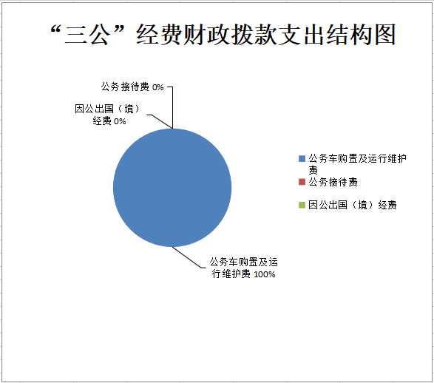
1.因公出国（境）经费支出0万元。全年安排因公出国（境）团组0次，出国（境）0人。
2.公务用车购置及运行维护费支出3万元,完成预算100%。公务用车购置及运行维护费支出决算比2018年增加1.66万元，增长123%。主要原因是2019年违建拆迁工作需要。
其中：公务用车购置支出0万元。全年按规定更新购置公务用车0辆，金额0元。截至2019年12月底，单位共有公务用车1辆，其中：主要领导干部用车0辆、机要通信用车0辆、应急保障用车0辆、 执法执勤用车0辆，一般公务用车1辆。
公务用车运行维护费支出3万元。主要用于下乡入户调查、外出办公、违建拆迁等所需的公务用车燃料费、维修费、过路过桥费、保险费等支出。
3.公务接待费支出0万元，完成预算0%。
国内公务接待支出0万元
外事接待支出0万元。

八、政府性基金预算支出决算情况说明
2019年政府性基金预算拨款支出78.64万元。

- 国有资本经营预算支出决算情况说明
2019年无国有资本经营预算拨款支出。

十、其他重要事项的情况说明

（一）机关运行经费支出情况
2019年，峨眉山市残疾人联合会机关运行经费支出16.51万元，比2018年增加5.5万元，增长49.95**%。主要原因是办公场所的搬迁与违建工作。
（注：数据来源于财决附03表）

（二）政府采购支出情况
2019年，峨眉山市残疾人联合会政府采购支出总额5.72万元，其中：政府采购货物支出5.72万元、政府采购工程支出0万元、政府采购服务支出0万元。主要用于办公设备的采购。
（注：数据来源于财决附03表）

（三）国有资产占有使用情况
截至2019年12月31日，峨眉山市残疾人联合会共有车辆1辆，其中：主要领导干部用车0辆、机要通信用车0辆、应急保障用车0辆、其他用车0辆、一般公务用车1辆；单价50万元以上通用设备0台（套），单价100万元以上专用设备0台（套）。（注：数据来源财决附03表，按部门决算报表填报数据罗列车辆情况。）

（四）预算绩效管理情况。
根据预算绩效管理要求，本部门（单位）在年初预算编制阶段，组织对实物扶助残疾人发展生产项目开展了预算事前绩效评估，编制了绩效目标，预算执行过程中，开展绩效监控，年终执行完毕后，开展了绩效目标完成情况自评。
本部门按要求对2019年部门整体支出开展绩效自评，市残联按照《预算法》按时完成预决算编制，在执行过程中有计划进行资金申报、使用，完善资金管理及内部控制制度，确保资金安全，做到账款、账账、账实相符。为残疾人事业发展提供有效资金保障，确保财政资金用到实处，2019年部门支出与财政预算一致，到达预期绩效目标。
1.项目绩效目标完成情况。
（一）项目基本情况
为深入贯彻落实《乐山市人民政府关于印发乐山市惠残助残行动计划实施方案（2018-2020年）的通知》（乐府办函[2018]74号）文件精神，扎实抓好我市残疾人发展生产的工作，切实改善残疾人生产生活状况。结合我市实际，对我市持有第二代残疾人证峨眉山市农村户籍残疾人中有自立自强发展生产愿望的残疾人，按政策进行实物扶助。
（二）项目绩效目标
通过预算编制，规划绩效目标：我市持有第二代残疾人证峨眉山市农村户籍残疾人，有发展生产愿望生活贫困的残疾人。
（三）项目资金申报相符性
实物扶助残疾人发展生产可以改善残疾人生活情况，申报内容与实际相符，申报目标合理。
（四）资金计划、到位及使用情况。
实物扶助残疾人发展生产年初总预算50万元，到位率100%，执行中预算调减0.14万元（项目据实据效），一、二、三季度支出45.36万元，四季度支出4.5万元，年末项目总支出49.86万元，支付率支付率达到100%，对财政资金的使用符合规定。
（五）项目财务管理情况。
我单位财务管理制度健全，严格执行国家法律、法规，按照《会计法》财务规则制度，科学、合理的使用该笔资金，及时处理各笔款项，会计核算规范。
（六）项目组织实施情况
实物扶助残疾人发展生产项目根据《乐山市人民政府关于印发乐山市惠残助残行动计划实施方案（2018-2020年）的通知》（乐府办函[2018]74号）文件精神，结合我市实际，我市采取统一采购猪仔发放给残疾人，该项目由残疾人本人申请，村委会审核盖章，公示无异议上报乡镇人民政府，乡镇残联负责人签字，分管残联领导审核签字，加盖公章上报市残联，市残联将统一采购猪仔运到乡镇发放到残疾人手中，并对猪仔在一周内死亡的及时补发。
2019年6月，我会在交易中心挂网两次招标，但由于非洲猪瘟两次流标，结合当时疫情，经办公会决定不再招标采购，实行货币补贴方式扶持农村贫困残疾人，更大程度上满足了残疾人发展生产的多样性，此方案报市财政局审核后实施。
实物扶助货币化补贴标准：对贫困残疾人家庭自行规划种养殖投入资金大于900元，以每户900元补贴；未到900元不予以补贴；超过900元，超过部分由残疾人家庭自行解决。流程：由残疾人本人到乡镇残联申请，乡镇残联上报花名册，贫困残疾人家庭自行采购种植到位，养殖入栏，上报申请时，需交纳购买依据（购买品种、单价、总斤数、证明人、出售人姓名、购买日期等），在市残联组织验收前，如出现养殖或种植实物死亡的要及时补种补栏（补种补栏费用由残疾人家庭自行解决），乡镇残联验收合格后报市残联，市残联验收合格后，补助金由市残联直发到残疾人账户。
（七）目标完成情况及项目效益情况
实物扶助残疾人发展生产项目实施以来成效明显：1、改善贫困残疾人生活生产状况；2、促进了贫困自强自立，发展生产的积极性；3、使残疾人充分享受到社会发展成果，受到群众的一致好评。
（八）评价及建议
通过项目绩效管理自评，我单位在项目支出中不存在违法违纪行为，做到及时支付，专款专用。建议：希望市上能出台相应办法规范更大力度改善残疾人生产生活状况，我会参照执行。

项目绩效目标完成情况表
(2019 年度)
项目名称 |  |  | 实物扶助残疾人发展生产
预算单位 |  |  | 峨眉山是残疾人联合会
预算执行情况(万元) | 预算数: |  | 49.86万元 | 执行数: | 49.86万元
预算执行情况(万元) | 其中-财政拨款: |  | 49.86万元 | 其中-财政拨款: | 49.86万元
预算执行情况(万元) | 其它资金: |  |  | 其它资金:
年度目标完成情况 | 预期目标 |  |  | 实际完成目标
年度目标完成情况 | 1、改善贫困残疾人生活生产状况；2、促进了贫困自强自立，发展生产的积极性；3、使残疾人充分享受到社会发展成果 |  |  | 1、改善贫困残疾人生活生产状况；2、促进了贫困自强自立，发展生产的积极性；3、使残疾人充分享受到社会发展成果
绩效指标完成情况 | 一级指标 | 二级指标 | 三级指标 | 预期指标值(包含数字及文字描述) | 实际完成指标值(包含数字及文字描述)
绩效指标完成情况 | 项目完成指标 | 数量指标 | 实物扶助残疾人发展生产 | 年度指标504人 | 全年完成554人
绩效指标完成情况 | 项目完成指标 | 成本指标 | 实物扶助残疾人发展生产 | 900元/人/年 | 900元/人/年
绩效指标完成情况 | 效益指标 | 社会效益指标 | 实物扶助残疾人发展生产 | 帮助残疾人发展增收 | 帮助残疾人发展增收
绩效指标完成情况 | 效益指标 | 可持续影响指标 | 实物扶助残疾人发展生产 | 帮助残疾人增收 | 中长期
绩效指标完成情况 | 满意度指标 | 服务对象满意度指标 | 实物扶助残疾人发展生产 | 享受扶持残疾人满意度 | 100%

2.部门绩效评价结果。
本部门按要求对2019年部门整体支出绩效评价情况开展自评，《峨眉山市残疾人联合会2019年部门整体支出绩效评价报告》见附件（附件1）。
本部门自行组织对实物扶助残疾人发展生产项目开展了绩效评价，《实物扶助残疾人发展生产项目2019年绩效评价报告》见附件（附件2）。

- 名词解释

1.财政拨款收入：指单位从同级财政部门取得的财政预算资金。
2.事业收入：指事业单位开展专业业务活动及辅助活动取得的收入。。
3.经营收入：指事业单位在专业业务活动及其辅助活动之外开展非独立核算经营活动取得的收入。。
4.其他收入：指单位取得的除上述收入以外的各项收入。。
5.用事业基金弥补收支差额：指事业单位在当年的财政拨款收入、事业收入、经营收入、其他收入不足以安排当年支出的情况下，使用以前年度积累的事业基金（事业单位当年收支相抵后按国家规定提取、用于弥补以后年度收支差额的基金）弥补本年度收支缺口的资金。
6.年初结转和结余：指以前年度尚未完成、结转到本年按有关规定继续使用的资金。
7.结余分配：指事业单位按照事业单位会计制度的规定从非财政补助结余中分配的事业基金和职工福利基金等。
8、年末结转和结余：指单位按有关规定结转到下年或以后年度继续使用的资金。
9.社会保障和就业2080505机关事业单位基本养老保险费支出：指机关事业单位实施养老保险制度由单位缴纳的基本养老保险支出。
10.社会保障和就业2080506机关事业单位职业年金缴费支出：指机关事业单位实施养老保险制度由单位实际缴纳的职业年金支出。
11.社会保障和就业2081101残疾人事业行政运行：反映政府在残疾人事业方面的基本支出。
12.社会保障和就业2081104残疾人康复：反映残疾人联合会用于残疾人康复方面的支出。
13.社会保障和就业2081105残疾人就业和扶贫：反映残疾人联合会用于残疾人就业和扶贫等方面的支出。
14.社会保障和就业2081199其他残疾人事业支出：反映除上述项目以外其他用于残疾人事业方面的支出。
15.医疗卫生与计划生育2101101行政单位医疗：反映财政部门集中安排的行政单位基本医疗保险缴费经费，未参加医疗保险的行政单位的公费医疗经费，按国家规定享受离休人员、红军老战士待遇人员的医疗经费。
16.城乡社区2120802土地开发支出：反映地方人民政府用于前期土地开发性支出以及与前期土地开发相关的费用等支出。
17.住房保障2210201住房公积金：反映行政事业单位按人力资源和社会保障部、财政部规定的基本工资和津贴补贴以及规定比例为职工缴纳的住房公积金。
（解释本部门决算报表中全部功能分类科目至项级，请参照《2019年政府收支分类科目》增减内容。）
18.基本支出：指为保障机构正常运转、完成日常工作任务而发生的人员支出和公用支出。
19.项目支出：指在基本支出之外为完成特定行政任务和事业发展目标所发生的支出。
20.经营支出：指事业单位在专业业务活动及其辅助活动之外开展非独立核算经营活动发生的支出。
21.“三公”经费：指部门用财政拨款安排的因公出国（境）费、公务用车购置及运行费和公务接待费。其中，因公出国（境）费反映单位公务出国（境）的国际旅费、国外城市间交通费、住宿费、伙食费、培训费、公杂费等支出；公务用车购置及运行费反映单位公务用车车辆购置支出（含车辆购置税）及租用费、燃料费、维修费、过路过桥费、保险费等支出；公务接待费反映单位按规定开支的各类公务接待（含外宾接待）支出。
22.机关运行经费：为保障行政单位（含参照公务员法管理的事业单位）运行用于购买货物和服务的各项资金，包括办公及印刷费、邮电费、差旅费、会议费、福利费、日常维修费、专用材料及一般设备购置费、办公用房水电费、办公用房取暖费、办公用房物业管理费、公务用车运行维护费以及其他费用。
（名词解释部分请根据各部门实际列支情况罗列，并根据本部门职责职能增减名词解释内容。）

第四部分 附件

附件1

峨眉山市残疾人联合会
2019年部门整体支出绩效评价报告
（报告范围包括机关和下属单位）

一、部门（单位）概况
（一）机构组成。峨眉山市残疾人联合会为参照公务员法管理的事业单位，下属事业编制单位1个，设2个内设机构：办公室、康复教育就业股。
（二）机构职能。残疾人联合会是代表、管理、服务于残疾人事业的群众团体机关。残疾人联合会的宗旨：弘扬人道主义，发展残疾人事业，保障残疾人平等地充分参与社会生活，共享社会物质文明成果。
峨眉山市残疾人联合会主要职能：一、听取残疾人意见，反映残疾人需求，维护残疾人权益，为残疾人服务。二、团结、教育残疾人遵守法律，履行应尽的义务，发扬乐观主义进取精神，自尊、自信、自强、自立，为社会主义建设贡献力量。三、弘扬人道主义，宣传残疾人事业，沟通政府、社会与残疾人之间的联系，动员社会理解、尊重、关心、帮助残疾人。四、开展残疾人康复、教育、劳动就业、扶贫、文化、体育、科研、用品供应、福利、社会服务、无障碍设施和残疾预防等工作，创造良好的环境和条件，扶助残疾人平等参与社会生活。五、负责对各类残疾人社团组织进行监督管理。六、组织开展残疾人事业的募捐活动。七、承担市委、市政府和上级残联交办的其他事项。
（三）人员概况。峨眉山市残疾人联合会核定参公编制6人，机关工勤1名，设理事长1名，副理事长1名，内设股室2个,下属就业和康复服务中心事业单位1个，编制4人（还未运行）。现在职公务员5人，机关工勤1人，临聘人员1人，购买服务人员2人，公益性岗位3人。
二、部门财政资金收支情况

（一）部门财政资金收入情况。2019年峨眉山市残疾人联合会财政资金收入为757.05万元。其中：财政拨款726.88元，上年结转结余30.17万元。
（二）部门财政资金支出情况。2019年峨眉山市残疾人联合会财政支出总额730.11元（财政拨款支出），其中基本支出137.49万元，占财政拨款支出的18.83%，主要用于人员经费、日常公用经费；项目支出592.62万元，占财政拨款支出的81.17%，主要用于残疾人康复服务、残疾人就业创业、残疾人职业技能培训、残疾人专职委员补贴、量服通讯费残疾人发展生产扶持经费等。年末结转结余26.94万元。
三、部门整体预算绩效管理情况
（一）预决算编制情况。
我单位按照市局统一要求，根据单位实际及时完成预决算编制、信息公开、分项目绩效目标填报。对结余结转资金定期进行清理，对专项资金实行专款专用。
（二）执行管理情况。
按照市财政局要求，及时分月、分季度上报相应计划，待财政局审核通过后，严格按计划执行，各季度执行情况良好。
基本支出2019年按月或按季度进行申报，其中人员工资按月申报并直接支付，日常公用经费按季进行申报支付，6月、9月、11月执行进度正常跟进，12月执行进度100%。项目支出按工作进度申报并授权支付，大额项目资金执行直接支付，1-12月执行进度100%。
（三）支出绩效情况。
（1）行政运转保障。
我会财政拨款支出主要用于保障部门机构正常运转、完成日常工作任务以及承担残疾人事业发展相关工作。
基本支出，是用于保障机关正常运转的日常支出，包括基本工资、津贴补贴等人员经费以及办公费、印刷费、水电费、办公设备购置等日常公用经费。
项目支出，是用于保障我会残疾人事业发展有序开展。
（2）机关厉行节约。
我单位严格贯彻执行中央八项规定，严控三公经费，厉行节约，严格按照预算执行，2019年全年无因公出国（境）费用、公务用车购置及接待费用；2019年车辆运行费预算3万元，主要用于车辆维修、燃油费、保险费等支出，共计支出3万元。
（3）机关节能降耗。
2019年水费支出0.3万元，电费支出0.9万元。
（四）财务管理情况。
坚持依法理财，严格按照财经纪律的要求，制定并严格执行财务管理制度；规范财务管理，分设会计和出纳岗位，由专人分别负责印鉴的管理和票据的管理，分工明确，相互监督，严格执行行政事业单位会计制度，根据实际发生的经济业务事项及时进行会计核算，严禁虚列、多列、少列或不列费用，严禁私设账外账、小金库、公款私存等；严格按照《政府采购法》及相关法律、法规和采购中心内部规定从事采购活动，无犯法、违纪现象。
（五）绩效管理工作开展情况。
按照文件精神要求，我会着力加强绩效管理自评工作，通过部门自查、文件资料检查等方式加强对支出绩效，特别是资金量较大的财政支出的评价工作。对评价结果及时总结上报、公开。
四、评价结论及建议
（一）评价结论。市残联按照《预算法》按时完成预决算编制。在执行过程中有计划进行资金申报、使用，完善资金管理及内部控制制度，确保资金安全，做到账款、账账、账实相符。为残疾人事业发展提供有效资金保障，确保财政资金用到实处，2019年部门支出与财政预算一致，到达预期绩效目标。
（二）存在问题。本单位财会人员配备不足，业务能力有待进一步提高。
（三）改进建议。尽快配备好工作人员，进一步提高工作效率，管理好财政资金，把有限的资金用在刀刃上，扎实为残疾人事业发展更好的服好务。

附件2

实物扶助残疾人发展生产项目
2019年绩效评价报告

一、项目概况
（一）项目基本情况
为深入贯彻落实《乐山市人民政府关于印发乐山市惠残助残行动计划实施方案（2018-2020年）的通知》（乐府办函[2018]74号）文件精神，扎实抓好我市残疾人发展生产的工作，切实改善残疾人生产生活状况。结合我市实际，对我市持有第二代残疾人证峨眉山市农村户籍残疾人中有自立自强发展生产愿望的残疾人，按政策进行实物扶助。
（二）项目绩效目标
通过预算编制，规划绩效目标：我市持有第二代残疾人证峨眉山市农村户籍残疾人，有发展生产愿望生活贫困的残疾人。
（三）项目资金申报相符性
实物扶助残疾人发展生产可以改善残疾人生活情况，申报内容与实际相符，申报目标合理。
二、项目实施及管理情况
（一）资金计划、到位及使用情况。
实物扶助残疾人发展生产年初总预算50万元，到位率100%，执行中预算调减0.14万元（项目据实据效），一、二、三季度支出45.36万元，四季度支出4.5万元，年末项目总支出49.86万元，支付率支付率达到100%，对财政资金的使用符合规定。
（二）项目财务管理情况。
我单位财务管理制度健全，严格执行国家法律、法规，按照《会计法》财务规则制度，科学、合理的使用该笔资金，及时处理各笔款项，会计核算规范。
- 项目组织实施情况
实物扶助残疾人发展生产项目根据《乐山市人民政府关于印发乐山市惠残助残行动计划实施方案（2018-2020年）的通知》（乐府办函[2018]74号）文件精神，结合我市实际，我市采取统一采购猪仔发放给残疾人，该项目由残疾人本人申请，村委会审核盖章，公示无异议上报乡镇人民政府，乡镇残联负责人签字，分管残联领导审核签字，加盖公章上报市残联，市残联将统一采购猪仔运到乡镇发放到残疾人手中，并对猪仔在一周内死亡的及时补发。
2019年6月，我会在交易中心挂网两次招标，但由于非洲猪瘟两次流标，结合当时疫情，经办公会决定不再招标采购，实行货币补贴方式扶持农村贫困残疾人，更大程度上满足了残疾人发展生产的多样性，此方案报市财政局审核后实施。
实物扶助货币化补贴标准：对贫困残疾人家庭自行规划种养殖投入资金大于900元，以每户900元补贴；未到900元不予以补贴；超过900元，超过部分由残疾人家庭自行解决。流程：由残疾人本人到乡镇残联申请，乡镇残联上报花名册，贫困残疾人家庭自行采购种植到位，养殖入栏，上报申请时，需交纳购买依据（购买品种、单价、总斤数、证明人、出售人姓名、购买日期等），在市残联组织验收前，如出现养殖或种植实物死亡的要及时补种补栏（补种补栏费用由残疾人家庭自行解决），乡镇残联验收合格后报市残联，市残联验收合格后，补助金由市残联直发到残疾人账户。
三、目标完成情况及项目效益情况
实物扶助残疾人发展生产项目实施以来成效明显：1、改善贫困残疾人生活生产状况；2、促进了贫困自强自立，发展生产的积极性；3、使残疾人充分享受到社会发展成果，受到群众的一致好评。
四、评价及建议
通过项目绩效管理自评，我单位在项目支出中不存在违法违纪行为，做到及时支付，专款专用。建议：希望市上能出台相应办法规范更大力度改善残疾人生产生活状况，我会参照执行。

第五部分 附表

一、收入支出决算总表

二、收入决算表

三、支出决算表

四、财政拨款收入支出决算总表

五、财政拨款支出决算明细表

六、一般公共预算财政拨款支出决算表

七、一般公共预算财政拨款支出决算明细表

八、一般公共预算财政拨款基本支出决算表

九、一般公共预算财政拨款项目支出决算表

十、一般公共预算财政拨款“三公”经费支出决算表

十一、政府性基金预算财政拨款收入支出决算表

十二、政府性基金预算财政拨款“三公”经费支出决算表

十三、国有资本经营预算支出决算表

